
Kuvendi Komunal Klinë
Nr. ________________________
Klinë, datë:_________________

PROCESVERBAL

Nga dëgjimi i nëntë buxhetor për Kornizën Afatmesme Buxhetore 2025-2027 në SHFMU “Emin Duraku”, në fshatin Sferkë, më banorët e fshatrave Sferkë, Përçevë, Volljakë, Qupevë dhe Dush, datë 10.06.2024, ora 19:00,
Të pranishëm ishin kryetari i Komunës së Klinës, Prof. Dr. Zenun Elezaj, , drejtori i Urbanizmit, Enver Berisha, anëtarë të grupit punues si dhe banorë të zonave të lartcekura.
Materialin e diskutimit për Kornizën Afatmesme Buxhetore 2025-2027, u shpërnda në formë fizike nga anëtarët e grupit punues.
Mbledhjen e hapi Kryetari i Komunës së Klinës, Prof. Dr. Zenun Elezaj, i cili, pasi përshëndeti të gjithë pjesëmarrësit, foli gjerësisht mbi rëndësinë e këtyre takimeve buxhetore. Ai theksoi se këto takime janë të rregulluara nga ligjet në fuqi dhe se ato u japin qytetarëve të drejta të rëndësishme për hartimin sa më transparent dhe gjithëpërfshirës të buxhetit dhe investimeve të komunës.
Në fjalën e tij, Kryetari Elezaj vendosi theksin te rëndësia e pjesëmarrjes aktive të qytetarëve në këtë proces. Ai shpjegoi se përfshirja e qytetarëve në hartimin e buxhetit është jetike për të siguruar që resurset financiare të komunës të përdoren në mënyrë efektive dhe në përputhje me nevojat dhe prioritetet e komunitetit. Përfshirja e qytetarëve jo vetëm që rrit transparencën dhe llogaridhënien e qeverisjes lokale, por gjithashtu forcon besimin dhe bashkëpunimin midis qytetarëve dhe administratës komunale.
Kryetari Elezaj theksoi se këto takime ofrojnë një platformë ku qytetarët mund të shprehin idetë, shqetësimet dhe propozimet e tyre për projekte dhe investime të ardhshme. Ai inkurajoi të gjithë pjesëmarrësit të jenë aktivë dhe konstruktivë në diskutime, duke nënvizuar se vetëm përmes pjesëmarrjes së gjerë dhe të larmishme mund të arrihet një buxhet që reflekton me të vërtetë interesat dhe nevojat e të gjithë komunitetit.
Kryetari Elezaj, më pastaj foli mbi projektet që janë realizuar në këto zona, projektet e realizuar më theks të veçantë që kanë dalur nga kërkesat e qytetarëve në dëgjimet buxhetore të vitit të kaluar, qershor 2023, si dhe si ka shkuar procesi i trajtimit dhe adresimi atyre kërkesave e deri tek aprovimi në Kuvend.
Sa i përket projeksioneve për vitet 2025-2027, e që sipas tij këto projeksione do të dalin nga kërkesat me takimet me qytetarë, ku kryetari theksoi se presim koment, pyetje, sugjerim e kërkesa nga ana banorëve sepse mbahet procesverbali dhe të gjitha do të regjistrohen e do të trajton në raportin final të dëgjimeve, kështu hapi diskutimin me këtë rend dite:
1.Shqyrtimi i Draft-Kornizës Afatmesme Buxhetore 2025-2027.
Sali Berisha, fshati Volljakë: Përshëndetje, unë jam Sali Berisha banor i fshatit Volljak. Kërkesa jonë është për ndërtimin e një parku në fshatin tonë. Një park do të ofronte një hapësirë të gjelbër dhe rekreative për banorët, veçanërisht për fëmijët dhe të moshuarit.
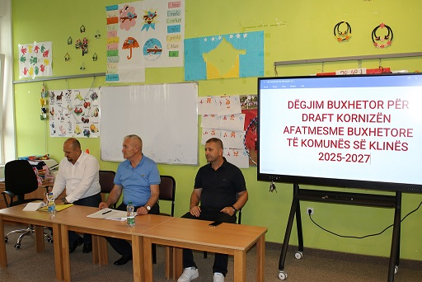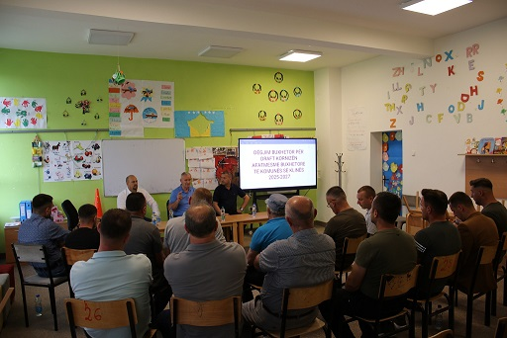
Mustaf Gashi, fshati Sferk: Përshëndetje kryetar, fillimisht faleminderit për projektet që i keni siellur në fshat. Ne kemi nevojë edhe për disa projekte tjera shtesë. Së pari, kërkoj të mbjellen pemë dekorative rreth rrugës kryesore prej varrezave deri te parku. Gjithashtu, kemi nevojë për kanalizim për një distancë prej 400-600 metrash dhe për vazhdimin e trotuarit në fshatin Sferk.
Mergim Gashi, Fshati Sferk: Përshëndetje, unë jam Mergim Gashi nga fshati Sferk. Kërkesa ime është për shtrimin e rrugës “Besim Gashi” me zhavorr.

Takimi u mbyll në ora 20:17.
Në këtë takim kanë kontribuar me pjesëmarrje 20 persona, më gjithsej katër kërkesa të regjistruara.

Shtojcë – Tabela e pjesëmarrësve të ndarë sipas gjinisë.
Gra | 0
Burra | 20
Totali | 20

Procesmbajtësja,
Vlora Tafili

__________________________________

